Soal dan Jawaban Test Software Engineer AGIT  
  
  
  
Task 1.  
Untuk mencoba silakan akses url <http://localhost:5277/production>

Tugasmu adalah sebagai berikut:

1. Jika anda sebagai developer, solusi apa yang anda usulkan permasalahan di atas?

2. Buatlah program yang mengkonversi rencana produksi 5 hari kerja yang sudah dibuat oleh Asep

menjadi rencana yang lebih merata sesuai ekspektasi atasan Asep. Kirim source code dan

screenshot hasil programmu untuk beberapa input (rencana produksi 5 hari) yang berbeda

Jawaban  
  
1. Untuk menyelesaikan studi kasus ini, kita dapat membuat aplikasi web sederhana menggunakan ASP.NET Core yang akan menerima input jumlah produksi mobil untuk 7 hari dalam seminggu, dan kemudian menyeimbangkan jumlah produksi tersebut selama 5 hari kerja sesuai dengan ekspektasi atasan Asep.

Langkah-langkah utama yang perlu dilakukan adalah:

Menerima input jumlah produksi mobil selama 7 hari.

Menghitung total produksi mobil selama 5 hari kerja (Senin sampai Jumat).

Membagi total produksi mobil tersebut secara merata selama 5 hari kerja.

Mengutamakan hari dengan jumlah produksi terbesar jika tidak bisa merata.

1. A. Untuk Source Code Terlampir
2. B. Untuk screenshot   
     
   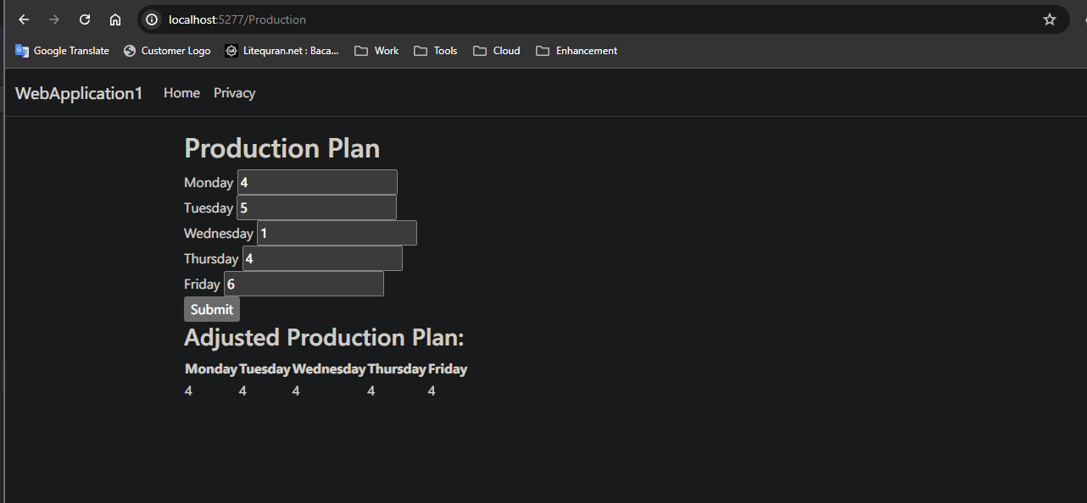

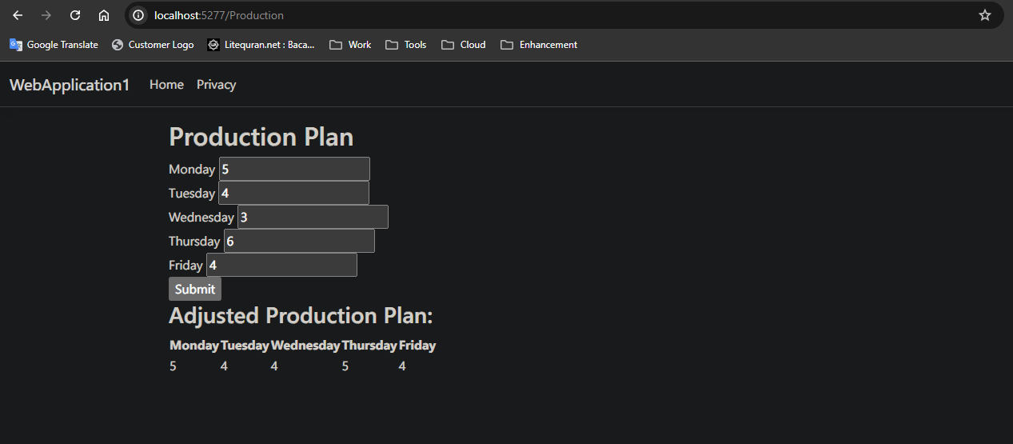

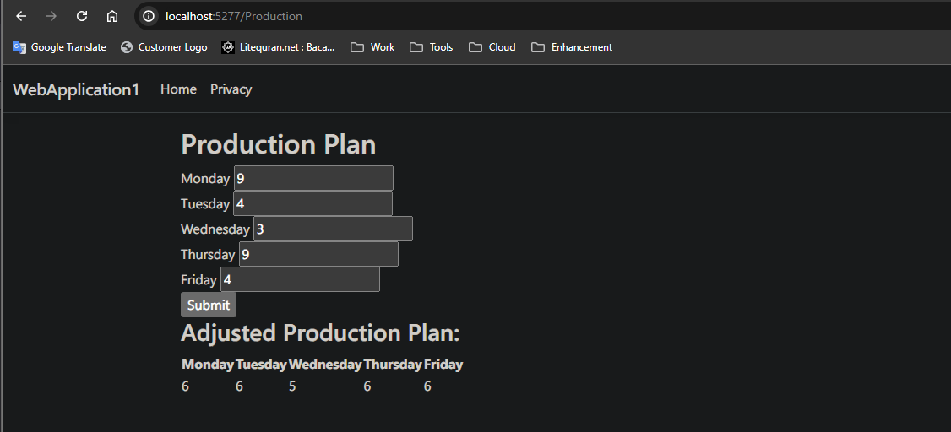

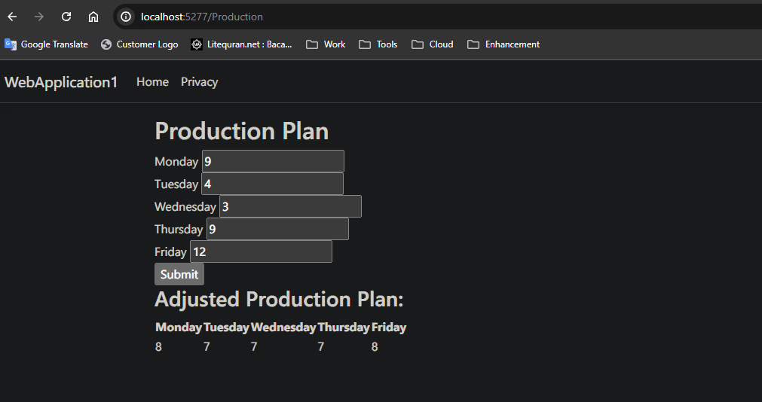

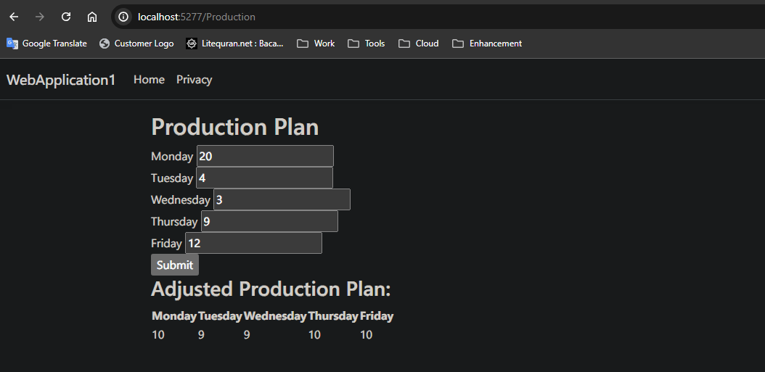

Task 2.   
Untuk mencoba silakan akses url <http://localhost:5277/productionext>

Disini Pak Dody meminta menggunakan SQL Lite  
Tugasmu adalah sebagai berikut:

1. Simpan semua planning Asep dan hasil perbaikan planningnya dalam database (SQL Lite), dan

tampilkan di web.

2. Buat dokumentasi (screenshot program, data di database, dan hasilnya minimal 5 data

transaksi)

3. Kirimkan File source code + backup Database + screenshot dokumentasi minimal 10 input

rencana produksi  
  
Jawaban  
1. Jawaban Terlampir  
2. Berikut Dokumentasi (screenshot program, data di database, dan hasilnya minimal 5 data

transaksi) dan digabung dengan no.3 yaitu Dokumentasi screenshot dokumentasi minimal 10 input

rencana produksi

3. Untuk Kirimkan File source code + backup Database, File Terlampir.

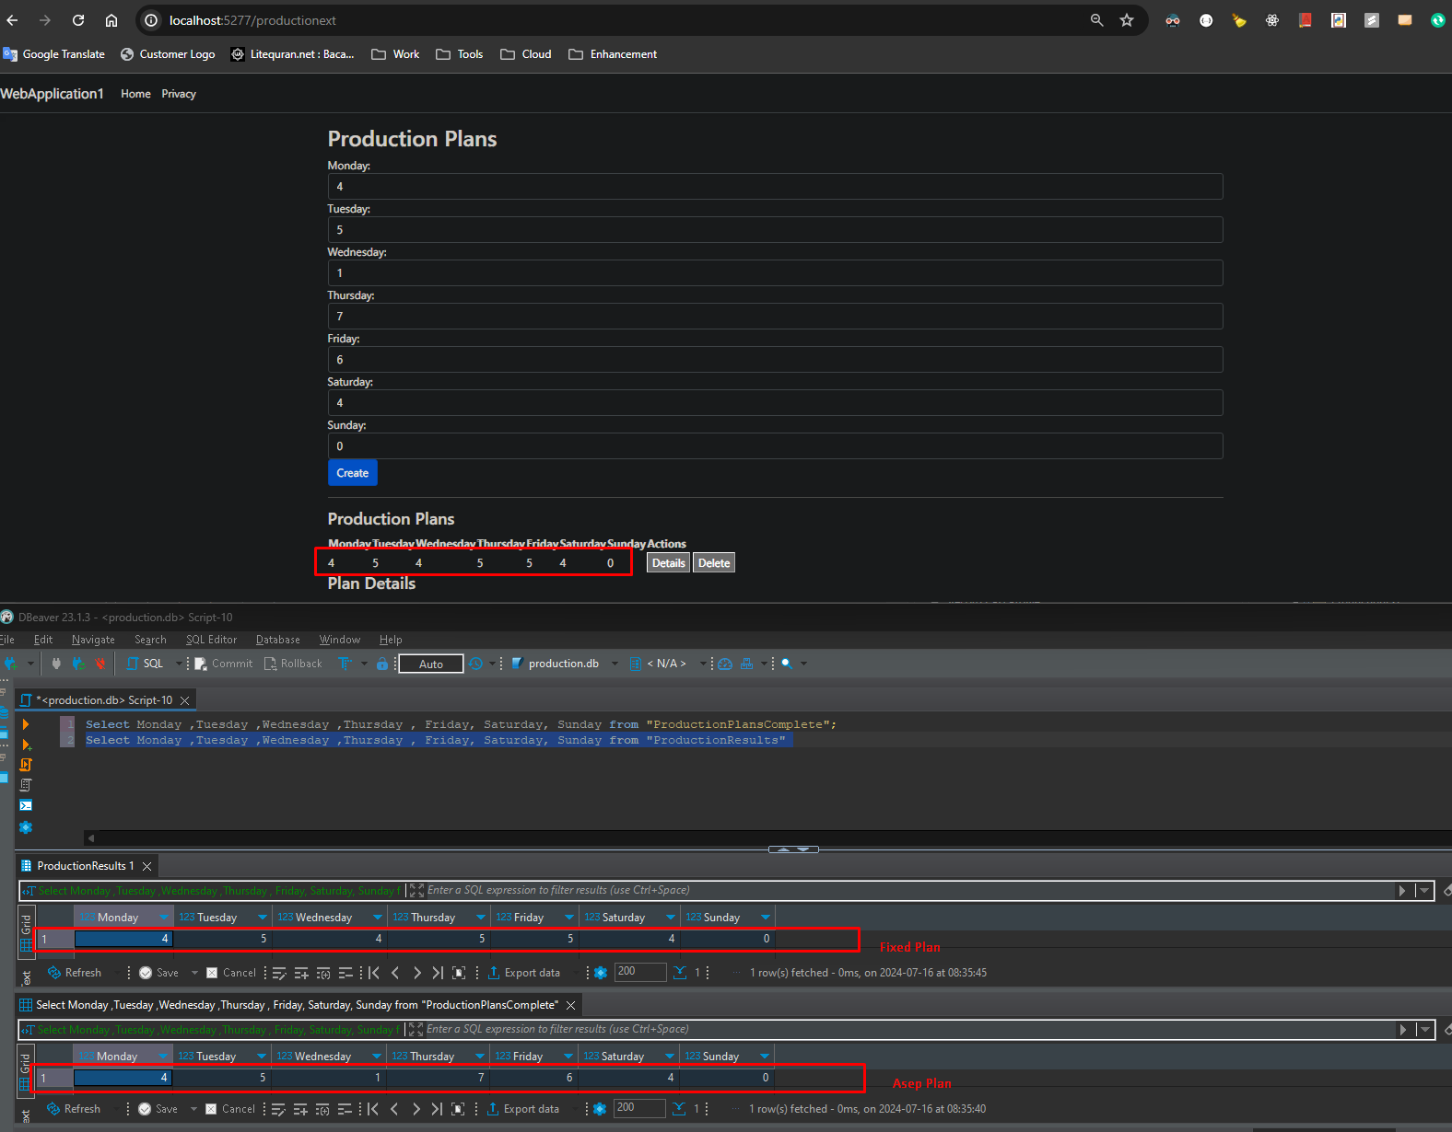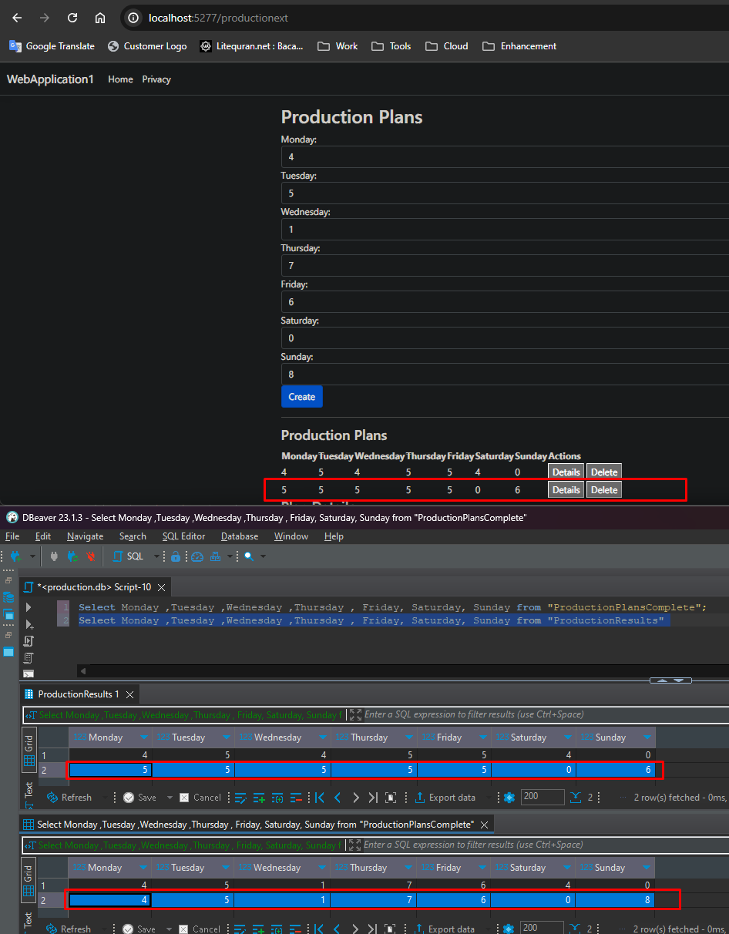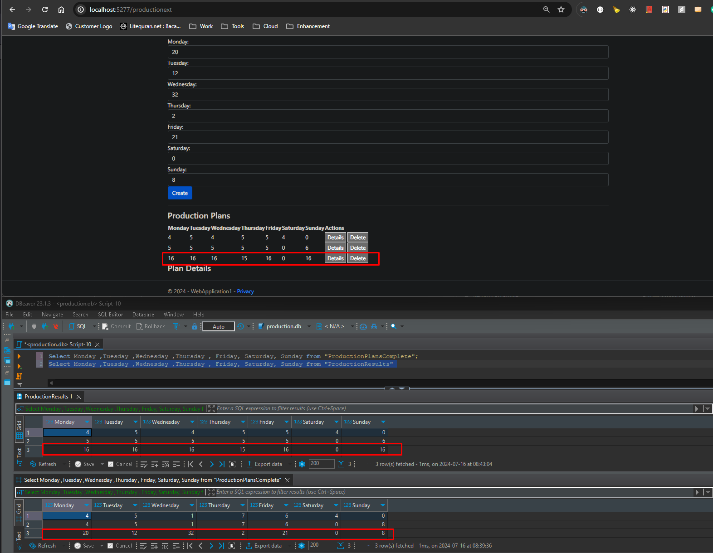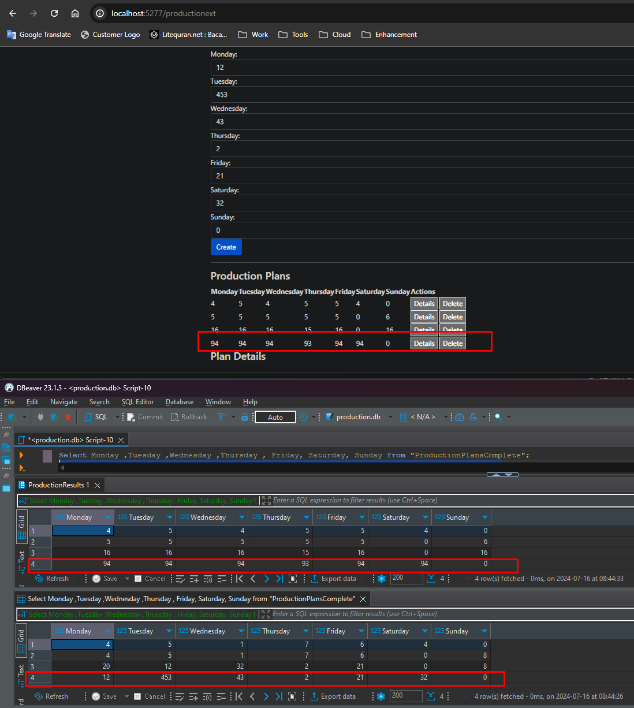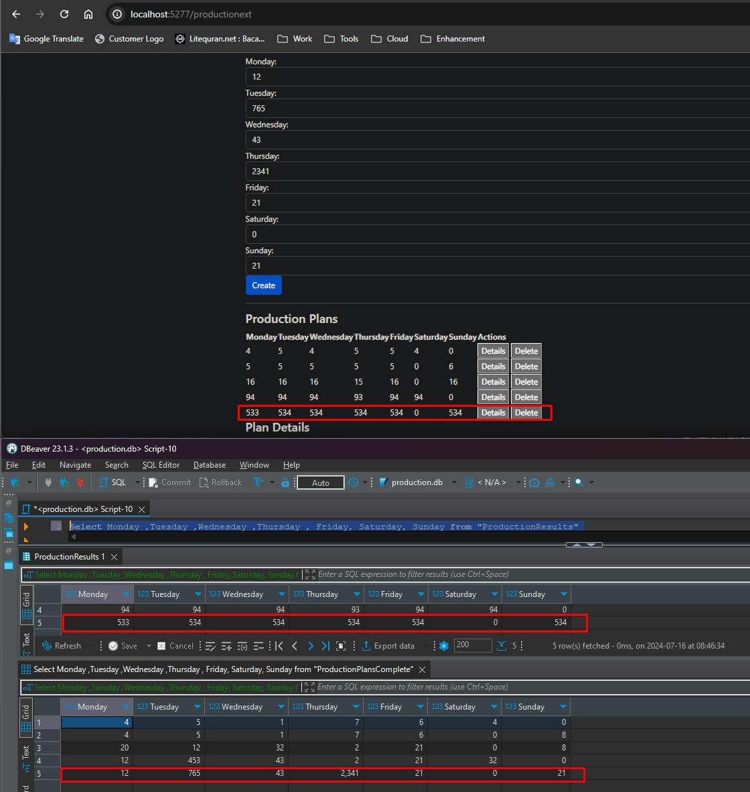

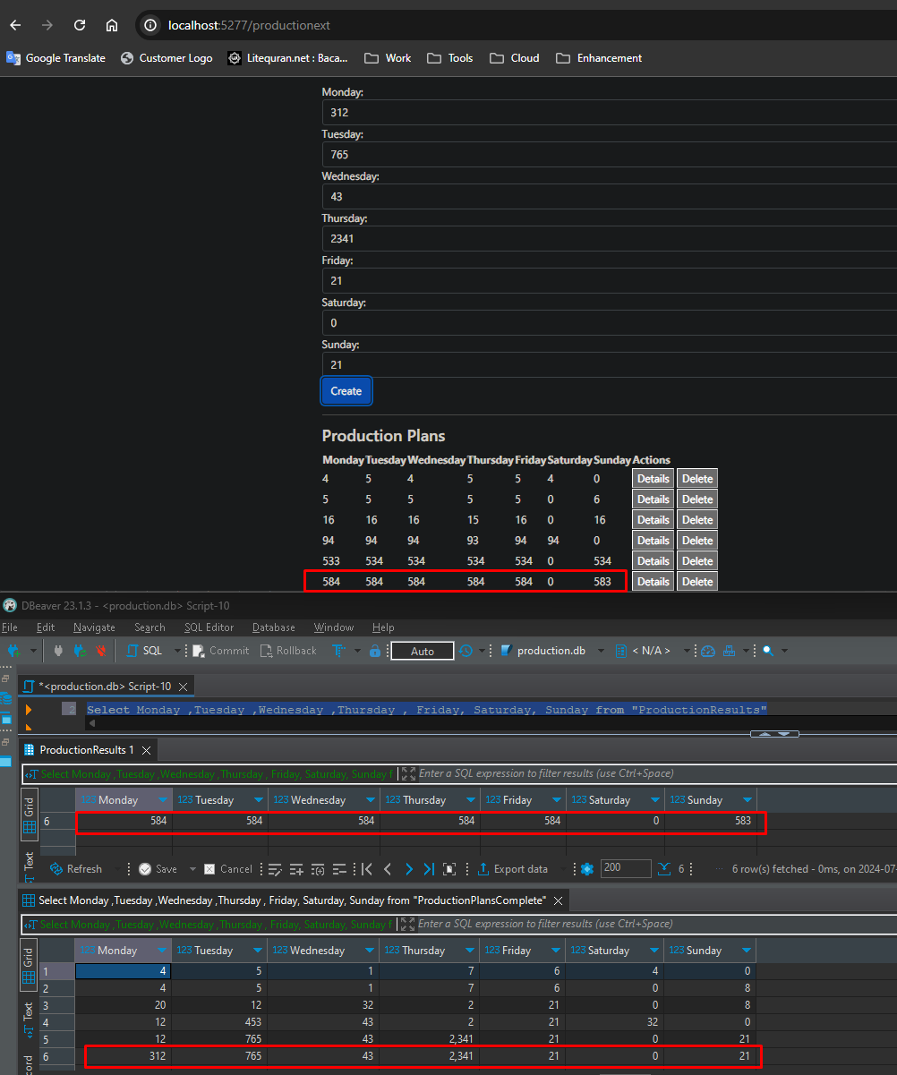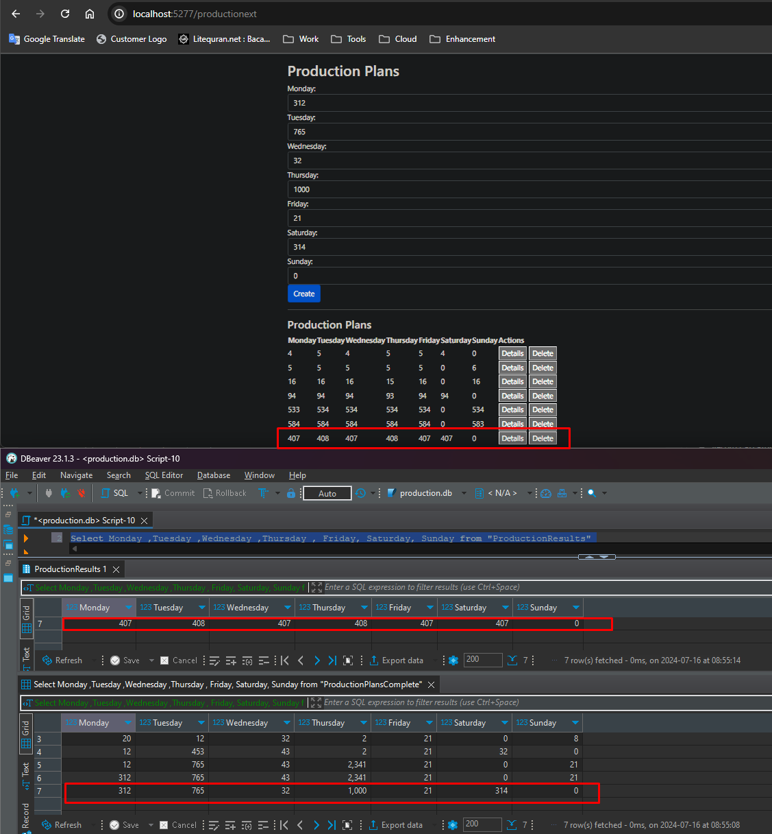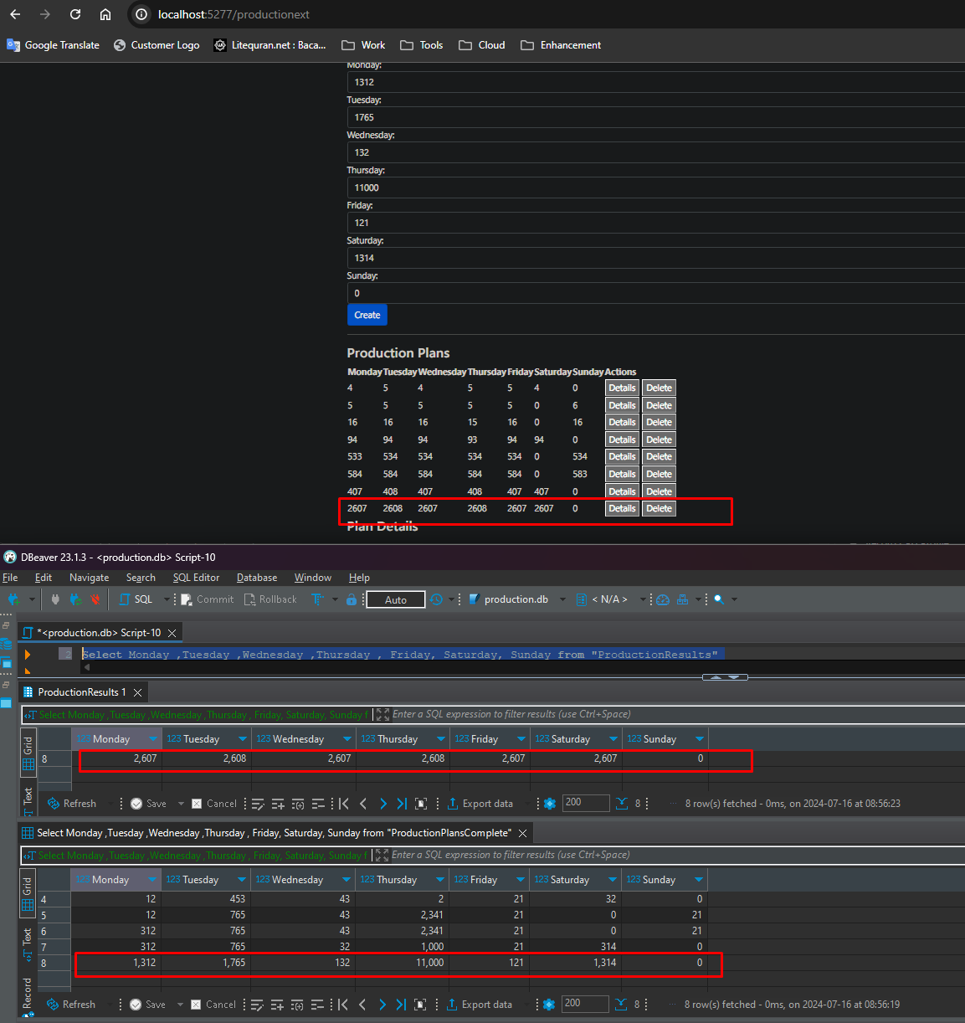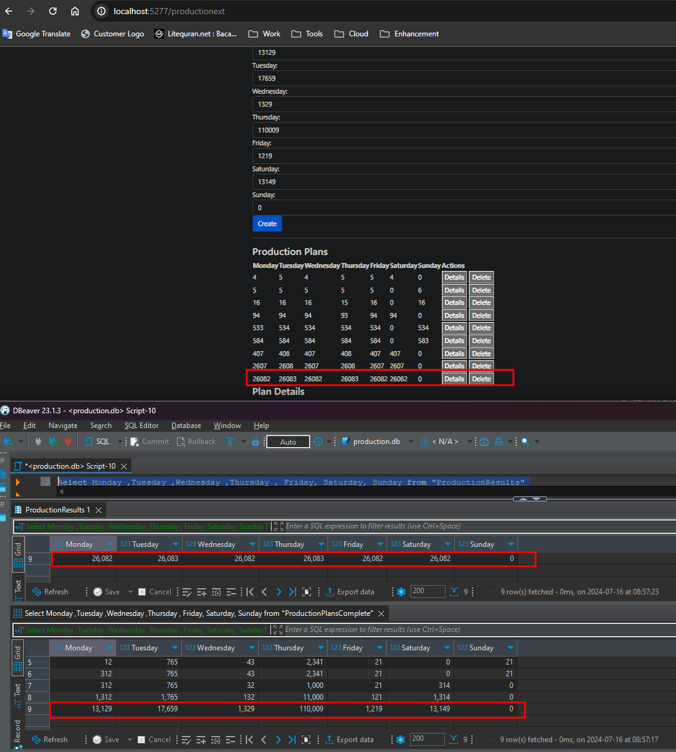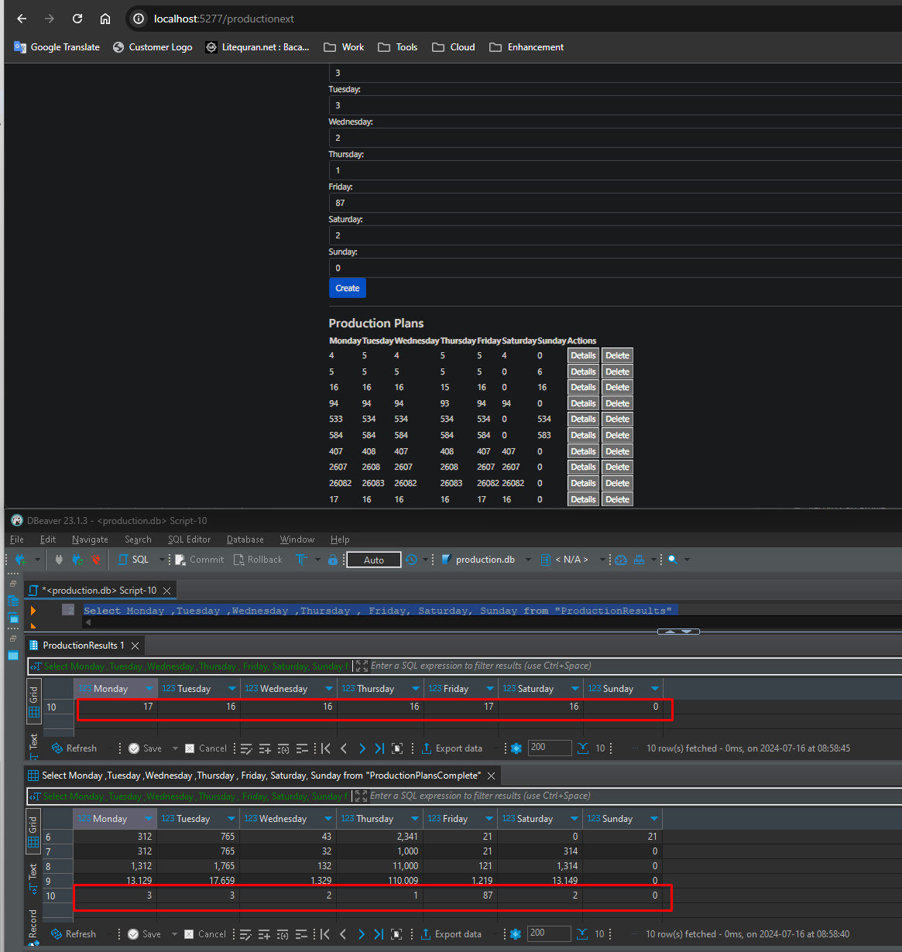

Task 3

Disini Pak Dody meminta menggunakan SQL Lite. Yang memiliki kemampuan terbatas, yaitu tidak bisa alter table add PK. Maka untuk no 1 & 4 serta 2 & 5 Digabung masing-masing.

1. Buat Table Fakultas dan cantumkan screenshot hasilnya & 4. Buat query untuk menjadikan KodeFakultas sebagai primary key dari table Fakultas dan jalankan query tersebut!

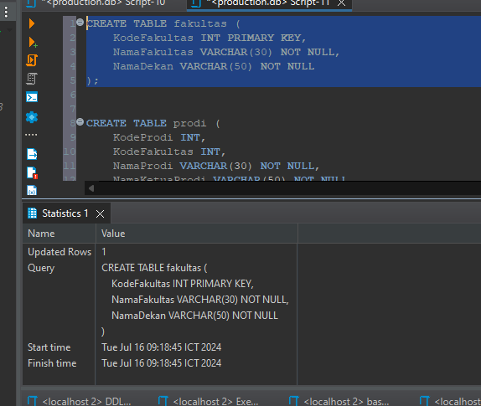

2. Buatkan query insert Table Prodi dengan data berikut, lalu jalankan query tersebut! & 5. Buatlah query untuk menjadikan secara bersama KodeProdi dan KodeFakultas sebagai primary

key dan jalankan query tersebut!

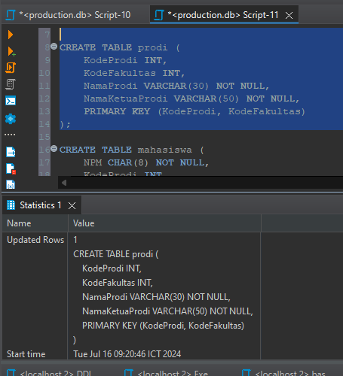

3. Buat query insert Table Mahasiswa sebagai berikut, dengan primary key nya adalah NPM! Lalu

jalankan query tersebut!

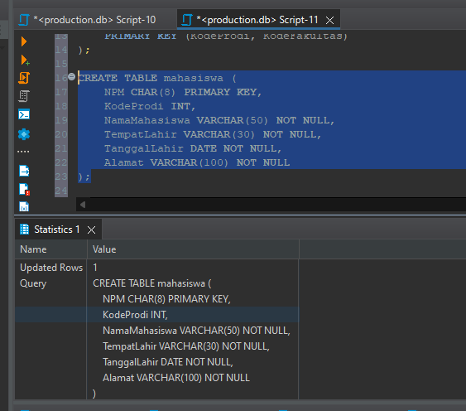

6. Masukkan data-data berikut dan cantumkan screenshot hasilnya

a) Data Fakultas

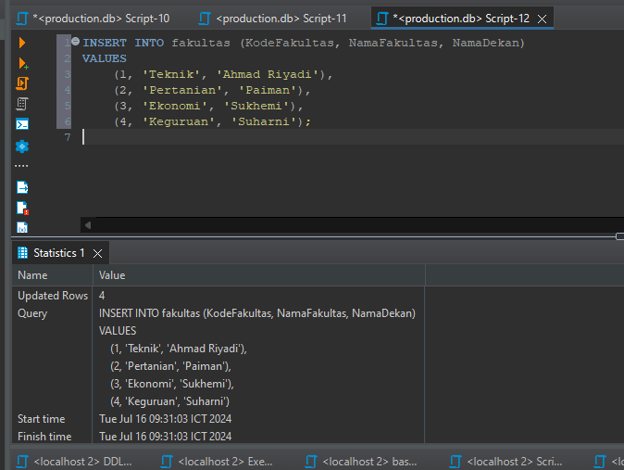

b) Data Prodi

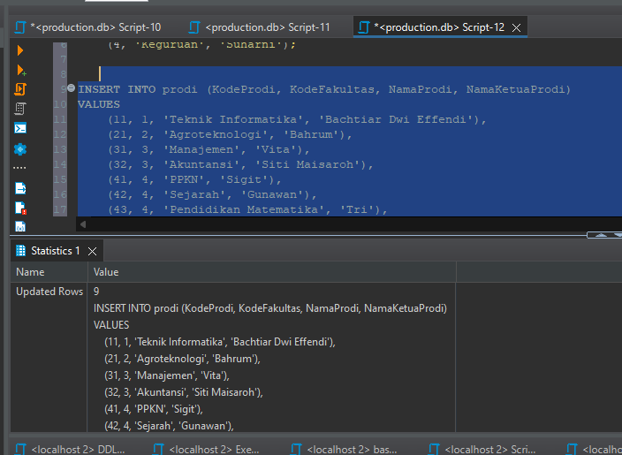

c) Data Mahasiswa

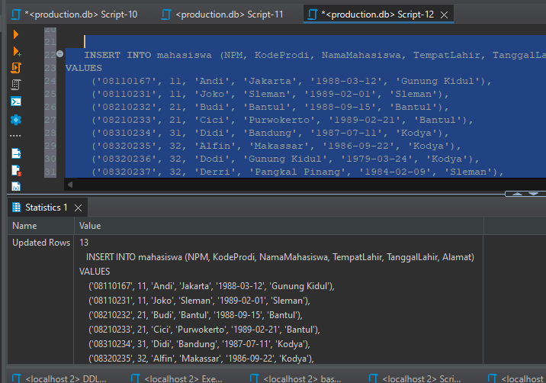

7. Buatlah query untuk menambahkan kolom tanggalDaftar di table Mahasiswa dan jalankan query

tersebut!

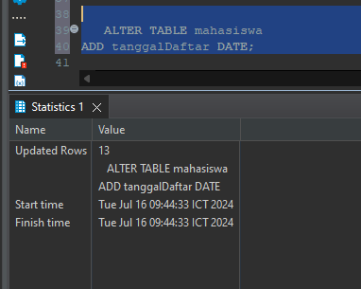

8. Buat query untuk menampilkan Nama Mahasiswa dan Alamat yang lahir di tahun 70-an dan

tunjukkan hasil querynya!

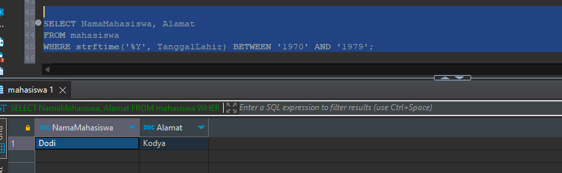

9. Buat query untuk menampilkan seluruh nama mahasiswa beserta prodinya dan tunjukkan hasil

querynya!

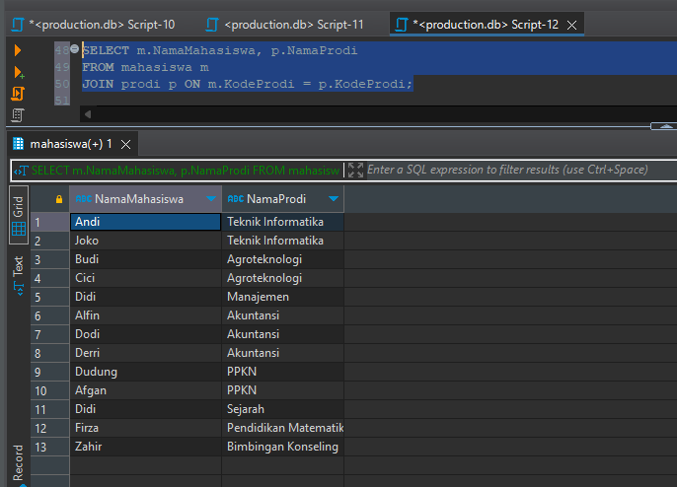

10. Buat query untuk menampilkan nama dan alamat dari 3 Mahasiswa tertua dari fakultas teknik

dan tunjukkan hasil querynya!

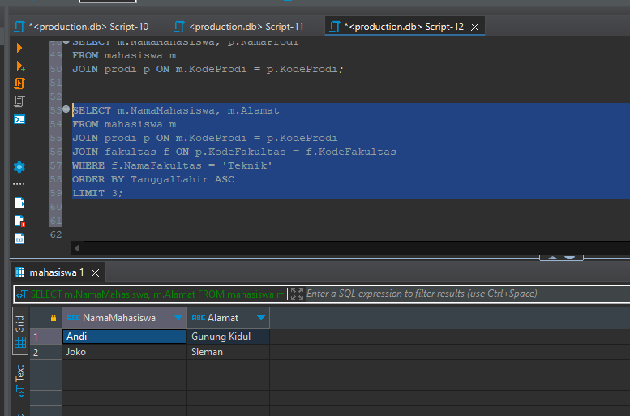

11. Buat query untuk menampilkan jumlah mahasiswa yang berasal dari Sleman dan tunjukkan hasil

querynya!

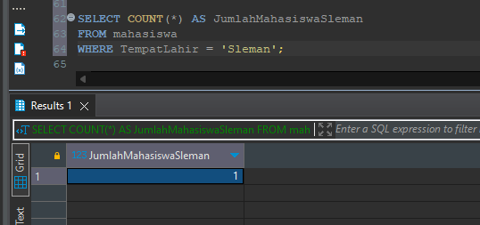

12. Buatlah query untuk mengganti tanggal daftar semua mahasiswa menjadi 3 September 2013

dan jalankan!

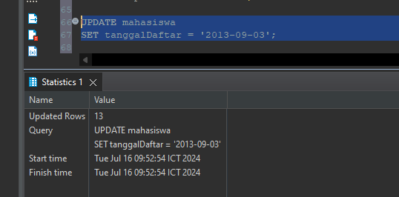

13. Buatlah query untuk menampilkan semua informasi mahasiswa yang namanya berawalan D dan

tampilkan hasilnya!

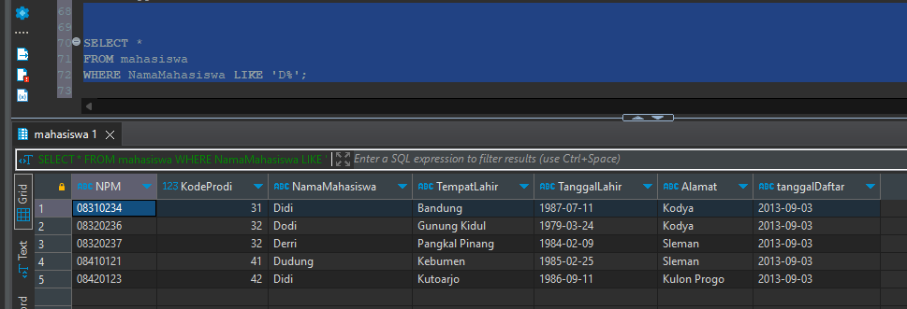

14. Buatlah query untuk mengganti tanggal lahir Joko menjadi 20 Januari 1990 dan jalankan serta

tampilkan hasilnya!

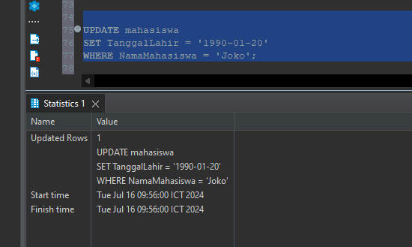

15. Buatlah query untuk menampilkan data nama prodi beserta jumlah mahasiswanya dan jalankan

serta tampilkan hasilnya!

